Дошкольники
(с 3 до 6 лет)
Крайне важны индивидуальные контакты с матерью и отцом: объятия, поглаживания, чтение книг, рассказывание сказки, помощь в одевании и др. Ребенок должен ощущать себя любимым и нужным. Учите ребенка в этом возрасте играть (манипуляции с разными предметами, игрушками, речевые игры), беречь игрушки. Используйте чаще поощрение. Используя часто запреты, ребенок узнает только то, чего не надо делать, но не узнает того, что нужно и можно делать. Помните, ребенок познает мир с помощью взрослого. Если окружение ребенка эмоционально-положительное, то он энергичен, весел, улучшается его физическое развитие, возрастает сопротивляемость заболеваниям.

Младшие школьники
(с 7 до 10 лет)
Важно индивидуальное общение со взрослым. Оно развивает в ребенке самостоятельность, а групповое общение развивает послушание. У младших школьников плохо развито образное мышление, поэтому необходимо обогащать и развивать конкретно-чувственный опыт детей:
- увеличением пространства обитания детей (поход в гости, прогулки, экскурсии, поездки);
- увеличением числа и разнообразия игрушек, предметов, с которыми они играют (камешки, пластилин, кубики, пирамидки, мозаики, технические и познавательные игры);
- учите детей играть и способствуйте развитию свободных игр детей (игры с правилами, ролевые игры). Именно в игре дети связаны с окружающим миром, получают опыт отношений, действий.
Предлагайте инсценировать сказки, организуйте свой домашний кинотеатр, выпускайте домашнюю стенгазету. Пусть дети больше фантазируют, рисуют, лепят, строя.

Подростки
(с 10 до 14 лет)
Протест и неподчинение – этими средствами подросток отстаивает свое право на взрослость. В это время важны два момента:
- положительное индивидуальное общение со взрослым,
- причины, определяющие отношение родителей, воспитателей к ребенку.
Личный мир приемного ребенка противоречив: чаще всего дети отмечают в себе только недостатки. Не знают своих хороших сторон. Стремятся к свободе и самостоятельности. А гиперопека, санкционированность и регламентированность жизни гасят творческий потенциал, ведут к бунту, или к подавлению личности самого ребенка. В подростковом возрасте обостряется потребность в сохранении к себе общего положительного отношения. Нужно помочь ему в этом, чаще создавать ситуации, в которых он добьется успеха. Чаще оценивайте, не оставляйте без внимания хорошие поступки подростков, внушайте им веру в свои силы. Этим вы снимете тревожность, конфликтность. Подросток всегда ждет от взрослых эмоциональной поддержки и положительной оценки своей личности.

Наш адрес:
г. Алапаевск ул. Клубная 22
контактный телефон (34346)2-75-95

Государственное казенное учреждение социального обслуживания Свердловской области
«Социально-реабилитационный центр для несовершеннолетних
города Алапаевска»

Общение взрослых с детьми

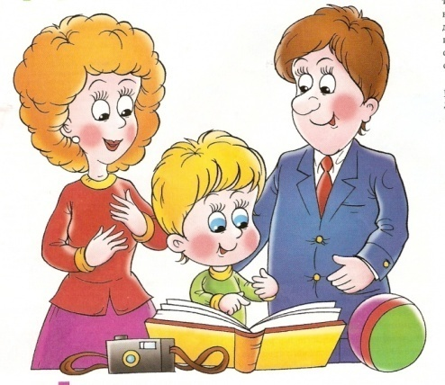
sh10.ru

